Оглавление

Область применения 2
Использование 2

Область применения
Шаблоны реквизитов печатных форм используются для вывода полей, характеризующих контрагента в типовых печатных формах (счет, ТОРГ-12, счет-фактура) для НЕСТАНДАРТНЫХ ситуаций, когда клиенту требуется описание отличное от типового. В шаблоне можно указать поля, которые выводятся, порядок вывода, дополнительные поля.

Использование
В карточке контрагента на закладке «Дополнения» находится поле «Шаблон печати» (см. рис. 1), которое позволяет задать шаблон реквизитов.
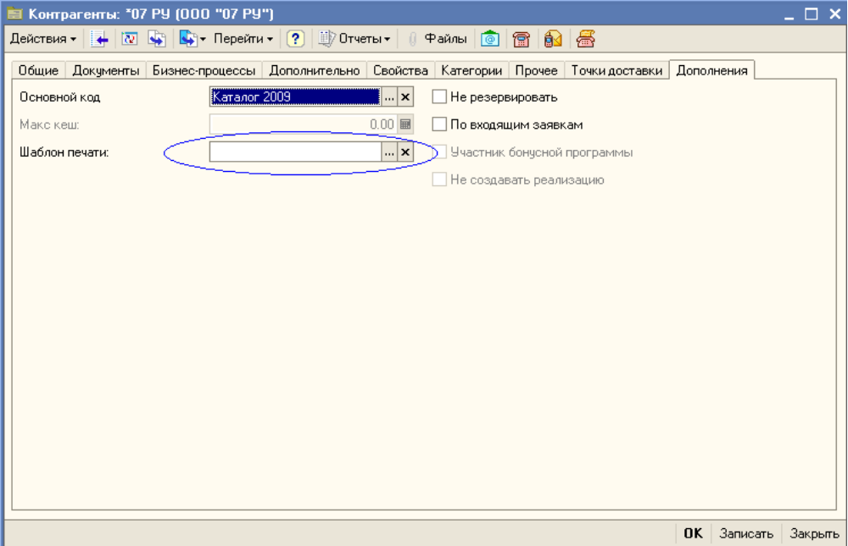
Рис.1. Закладка «Дополнения» карточки контрагента
При выборе поля открывается список введенных шаблонов. Если среди существующих не находится подходящий, то можно ввести новый. При создании нового шаблона откроется диалог с выбором полей контрагента (см. рис. 2). При помощи флагов можно снять или добавить не\нужные контрагенту поля. Поля расположены в том порядке, в котором они будут выводиться в печатную формы. Поля состоят из типовых реквизитов справочника «Контрагенты», а также из дополнительных (вспомогательных) полей, которые берутся из «Свойств» справочника «Контрагенты».

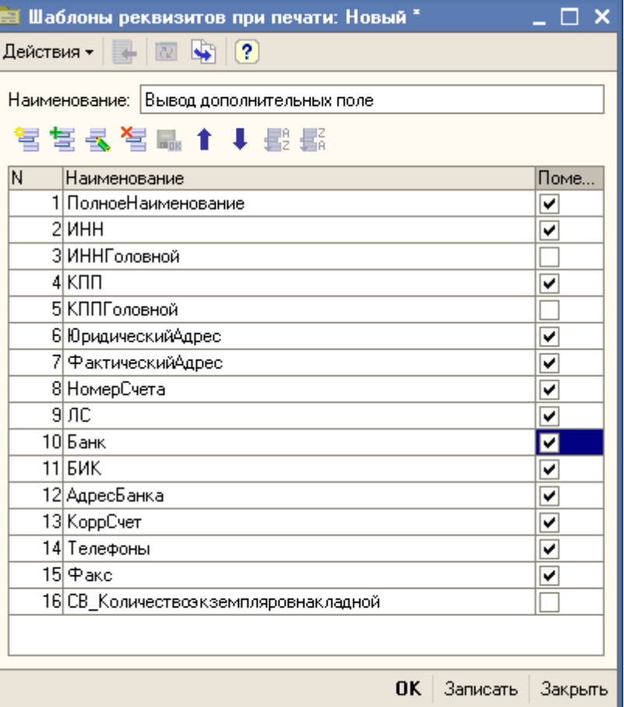
Рис. 2. Диалоговая форма выбора адреса

